# Gigel salveaza lumea

Ciocan Stefan-Robert - 1209B

# Povestea jocului:

Gigel, dupa o lunga zi de scoala in care nu existau restrictii deci imiplicit nici orice fel de virus, mergea spre casa. El fiind din Cuca Măcăii trebuia sa treaca printr-un parc pentru a ajunge in siguranta acasa, cand de o data vede o stralucire imensa pe cer, aude niste voci ciudate care vorbesc intr-un dialect nemaiauzit,dupa care lesina.

El se trezeste intr-o nava extraterestra, pe un pat medical , cu un dispozitiv legat la gat. Dintr-o data vine un extraterestru la el , dar eroul nostru fiind un las neimaintalnit lesina de frica. Se trezeste din nou , se intalneste cu extraterestrul , pe care noi il vom numi Darjakr'Ul, dar lesina din nou. Jocul celor doi continua pana cand gigel isi da seama ca poate vorbi cu D’Ul(asa ii zic prietenii lui Darjakr'Ul) prin dispozitivul de la gat. Dupa un scurt dialog in care baiatul il face hidos si puturos pe D’Ul (Gigel nu prea avea cei 7 ani de acasa), extraterestrul ii explica ca ei vor sa il disece pe gigel pentru a-si da seama cum functioneaza un om. Baiatul evident se sperie , si striga din toata puterea “MAMA!”, si atunci cand o face (vorbind cu precipitatii majore), reuseste sa-l scuipe pe D’Ul. Acesta , fiind o specie mult mai avansata , isi da seama ca baiatul este infectat cu un anumit virus, dar este ceva nou pentru rasa lor pana acum . Apasa un buton rosu si toata nava intra intr-un mod de alerta. In toata isteria alarmei , gigel reuseste sa scape si decide , stiind foarte bine ca este infectat , sa dea la cat mai multi oameni virusul lui (in mintea lui: “exact ce am invatat la scoala!”).Dar ce nu stia baiatul e ca butonul apasat de el, face ca nava sa se duca inapoi pe planeta extraterestrilor , unde apa e ca acidul si totul arata foarte straniu.

Dar extraterestrii deja si-au facut de cap pe Pamant, inainte sa se trezeasca copilul. Unii au dat de cafea si au devenit dependenti de ea (extraterestrii rosii), iar altii fiindca au devenit prea umani , si-au pierdut esenta lor nativa , si sunt doar niste spirite semi-tranasparente care pot merge prin pereti (sau sa zboare peste apa).

Dar in pararel , Darjakr'Ul a inventat un dispozitiv prin care poate isi poate izola proprii prieteni . A facut un mic OZN care cand este lansat se duce deasupra unui extraterestru si il pune intr-o cusca de lasere mortale . Chiar daca acest ozn zboara la infinit si cel mai probabil el nu o sa-si mai vada vreodata “prietenii”, intre ghilimele. Dar liderului extratrestru nu-i pasa, si a jurat sa se razbune pe copilul ce i-a infectat. Asa ca el a decis sa plece in propria lui “aventura” , aceea de a izola cat mai multi extraterestrii bolnavi. Dar el nu a stiut ca dispozitivul lui merge pe oricine (si pe cei sanatosi), dar entitatea suprema extraterestra stia , asa ca ea (zeul extraterestrilor ) il va contoriza pe Ul , daca va lua cu micuta lui nava spatiala un extraterestru bolnav, zeitatea il va puncta ,dar daca va gresi , va fi depunctat.

In final (fie cand trece timpul dat de zeitate liderului extraterestru, fie cand va reusi sa faca sa zboare cat mai multi bolnavi) entitatea suprema il va teleporta inapoi pe Pamant pe Gigel , si le va da extraterestrilor fie un cadou (direct proportional cu numarul de puncte castigate), fie va da asupra populatiei un potop (sa nu uitam ca apa e lava in lumea lor).

Gigel cand ajunge acasa , nu il credea nimeni ca a salvat lumea , si toti ii spuneam ca a fost doar un vis.

# Prezentarea jocului:

Jocul este single-player.

Perspectiva este de tip top-down.

Exista doua caractere din care jucatorul poate alege : fie pot juca ca Gigel , fie ca Darjakr'Ul.

Exista doua harti (care pot fi jucate de ambele caractere): o harta ce se intampla pe nava extraterestrilor si una care se intampla pe planeta lor . (din punct de vedere al povestii , actiunea se intampla pe nava lor cat timp nava merge de pe Terra inapoi pe Planeta lor, iar pe planeta propriu zis atunci cand ajung ).

NPC-urile infectate au o sansa sa infecteze alte npc-uri cand tusesc.

Vor exista 2 nivele de dificultate impartite pe 2 nivele. Nivelul de dificultate este dat de timpul scazut, de NPC-uri diferite si de harta in sine .

Pentru a fi testat mai usor -> exsita doua butoane ce incetinesc si cresc viteza jocului F7 mareste viteza , F5 o scade

Exista un mod de Debbug (F12) -> arata colisionBoxes si efectele fiecarui NPC (pentru a fi mai usor de dat seama daca e sick sau nu).

Exista un editor prin care se pot da load si save la harti. Acest editor are tileurile pentru harta , si un algoritm de auto-tiling pentru a nu trebui sa algem fiecare tile mereu (doar cand vrem ceva custom).

# Regulile jocului:

Ca jucator , va trebui sa te apropii de extraterestri , sa apesi butonul de actiune (SPACE) cand sunt selectati (automat , de catre joc), pentru a-i infecta. Scopul este sa infectezi un numar de X extraterestrii per nivel.Pentru a castiga ca Gigel trebuie sa infectezi macar 50% din NPC-uri , iar pierzi cand timpul expira.

Nivelele vor diferi ca teren , iar dificultatea este data de tipuri diferite de extraterestrii cu puteri diferite.

Ca extraterestru, va trebui sa iti dai seama ce alte NPC-uri sunt infectate (tusesc), si apasand butonul de actiune (SPACE) sa il trimita cu OZN-ul in spatiu.

Castigarea ca extraterestru presupune sa izolezi toate NPC-urile bolnave , iar infragerea e atunci cand numarul de extraterestrii bolnavi reprezinta 25% din numarul total de NPC-uri.

Spriteuri:

-SimpleAlien/alien care a baut cafea/alien “ne-alien” ->semi invizibil

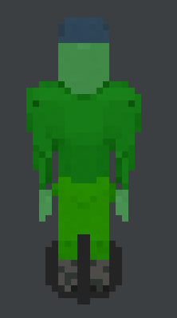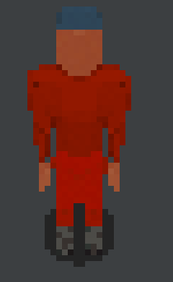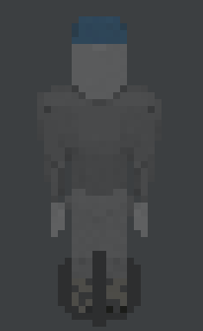

* Gigel
* 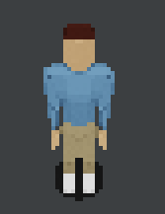
* Darjakr'Ul

 (pe harta arata luminos -> trimis de fiinta celesta (zeitatea din poveste))

* Primul nivel
* 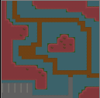
* Componente pasive : iarba , lava(nu se poate merge peste), poteca
* Al doilea nivel
* 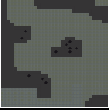
* Componente pasive: podea nava spatiala, mesh peste care nu se poate merge

Descriere meniu:

-Play -> de aici intra intr-un meniu in care se alege intre cele 2 caractere -> se alege caracterul -> se intra intr-un meniu in care se alege nivelul -> se joaca pana la final (dupa care apare un meniu -> se poate alege vizualizarea highScorurilor (facute cu baza de date))

-Butonul de editor : se intra in editor in care exista mai multe tileuri , un buton de autotiling, un bot de grid (sa se sava fiecare tile si marimea sa ), si un minimap pentru a schimba camera

-buton de optiuni (nu face momentan nimic , am incercat marirea sizeului window ului dar cand fac asta intellij ul are lag)

-buton de exit

Exceptii: MapIO, NPCType (cere java17 -> merge pe java 17 dar este in experminental)

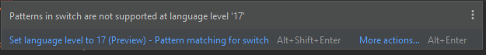

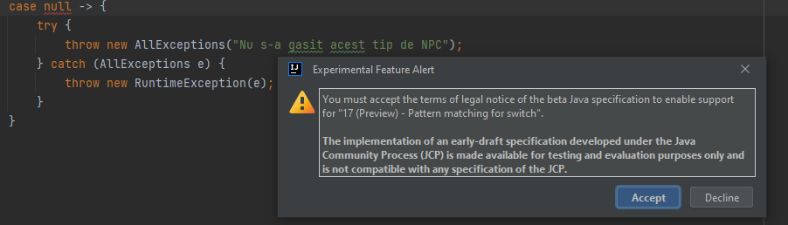

Metoda de victorie/infragere:

-Gigel: victorie : 50% din extraterestrii sunt infectati

Infrangere: timp expirat

-Darjakr'Ul: victorie : toti bolnavii sunt zburati cu UFO-ul

infragere : timp expirat/bolnavi > ¼ din nr total npc

Mutari imposibile: nu se poate ajunge pe tilelul de lava/mesh(podea).

Screenshoturi cu ipostaze:

* Darjakr'Ul punand in OZN un bolnav
* 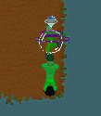
* NPC luat de ozn
* 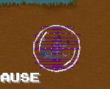
* DebbugMode activat + PAUZA
* 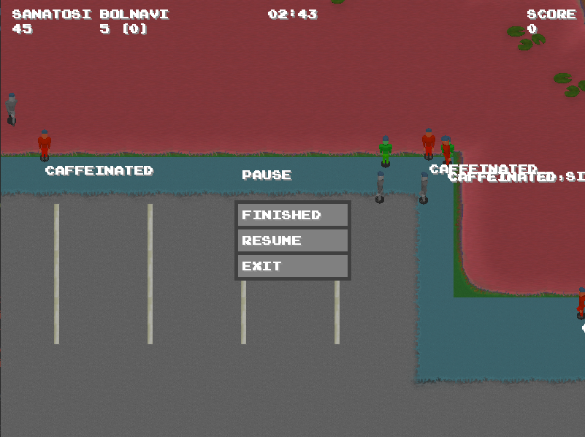
* Editor
* 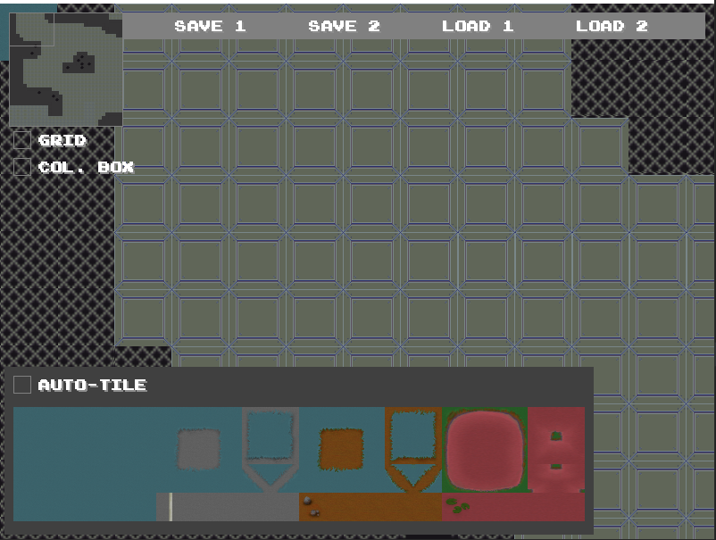
* HighScore menu
* 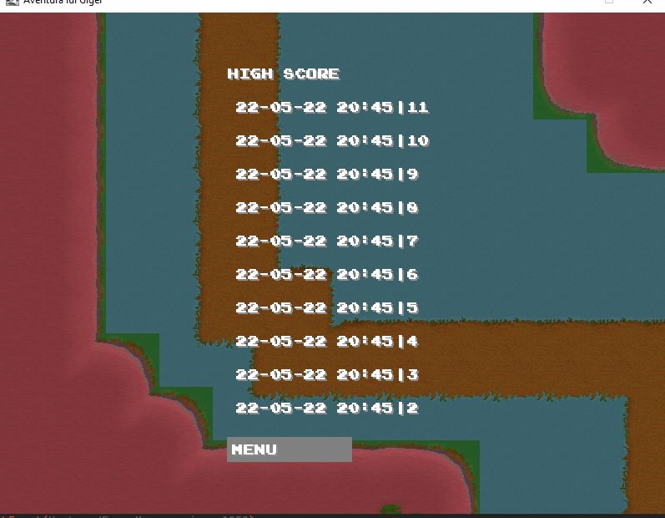

Strategia adoptata:

-single-player , arcade style, pixel art

Structura bazei de date:

* Baza de date contine 4 campuri:
  + Un camp pentru ID
  + Un camp pentru data si ora la care s-a terminat jocul
  + Un camp pentru scorul in sine

Diagrame de clase:

Coliziuni implementate prin hit-boxuri (entitatile au un hitbox, si se verifica daca acest box se intersecteaza cu alte entitati/tileuri).

Clasa pt tratarea exceptiilor: package: ExceptionHandle -> AllExceptions

Sabloane de proiectare:

-Singleton: in clasa HumanPlayer si ExtraterestialPlayer ,pt a ne asigura ca avem doar un singur jucator , si un fel de aplicare in MouseConsumer pt a ne asigura ca avem doar un mouse consumer de o data (de ex sa nu apasam pe minimap pt a schimba camera si sa desenam pe harta in acelasi timp)

-Factory: folosit in 2 instante:

-NPCFactory -> pentru a crea diferite tipuri de NPC-uri in functie de NPCType

-PlayerType (2 tiprui de Player (player este o clasa abstracta, iar fiecare clasa implementeaza Player(Gigel si Darjakr'Ul )), alegem in functie de butonul apasat in UIMapOptionMenu prin factory de obiecte de tip Player.

GamingScore:

* Un NPC infectat de Gigel sau unul bolnav facut sa zboare de Darjakr'Ul -> 250 de puncte
* Timpul ramas se adauga la joc (ori 50 )
* Daca Darjakr'Ul izoleaza un npc sanatos -> scad -250 puncte

UI: s-a implementat un model asemanator HTML/CSS prin care UIContainer are spacing , alignment . Acestea pot avea fii (care sunt de mai multe tipuri : UIText, UIButton etc.). -> S-a facut un sistem de parenting atat pentru aceste UIContainer, si pentru obiecte Entity.

Elemente de testare, Optimizari :

* Harta este re-desenata doar de 10 ori pe secunda , nu la fiecare update (UIContainer linia 92 )
* Pentru a fi testat mai usor -> exsita doua butoane ce incetinesc si cresc viteza jocului F7 mareste viteza , F5 o scade
* Exista un mod de Debbug (F12) -> arata colisionBoxes si efectele fiecarui NPC (pentru a fi mai usor de dat seama daca e sick sau nu).

Bibliografie:

<https://gamedev.stackexchange.com/questions/46594/elegant-autotiling>

<https://hackernoon.com/applications-of-the-vector-dot-product-for-game-programming-12443ac91f16> – pt clasa MovingEntity -> isFacing -> sa ne dam seama daca ne uitam la cu fata la un npc

<https://dev.to/fkkarakurt/matrices-and-vectors-in-game-development-67h#:~:text=Vectors%20are%20the%20fundamental%20mathematical,are%20the%20directions%20surfaces%20face>.

<https://www.youtube.com/watch?v=MOYiVLEnhrw> - tot despre vector si dot product

-> pt a face clasa Vector2D

<https://stackoverflow.com/questions/18283199/java-main-game-loop> -> game loopul clasic -> “inventat” de Notch creatorul minecraft -> explicat mai bine si pe inteles aici <https://www.reddit.com/r/learnprogramming/comments/o2aet5/i_cant_understand_the_notch_game_loop_java/>